实验四 中规模组合逻辑

学习目标

1、 掌握常用中规模组合逻辑器件的功能和使用方法；

2、 掌握逻辑函数工程设计方法；

必做实验
一、 设计一个3位二进制原码转补码电路，用三种方案实现（第9周检查预搭，课内验收） 1、 全部用门电路实现，提示：异或逻辑可以直接选用7486
2、 用数据选择器74151+门电路实现
3、 用三八译码器74138+门电路实现
注意：不考虑符号位，默认为0和负数，异或逻辑可以直接选用7486。

- 原码转补码

真值表：

A2 | A1 | A0 | B2 | B1 | B0
0 | 0 | 0 | 0 | 0 | 0
0 | 0 | 1 | 1 | 1 | 1
0 | 1 | 0 | 1 | 1 | 0
0 | 1 | 1 | 1 | 0 | 1
1 | 0 | 0 | 1 | 0 | 0
1 | 0 | 1 | 0 | 1 | 1
1 | 1 | 0 | 0 | 1 | 0
1 | 1 | 1 | 0 | 0 | 1
- 门电路

逻辑式：
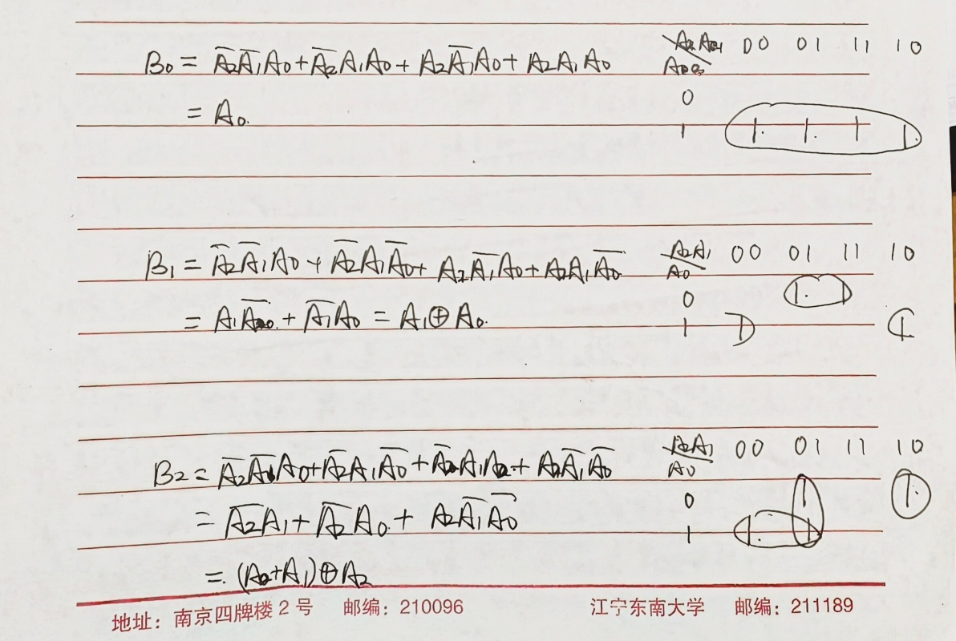

电路原理图：

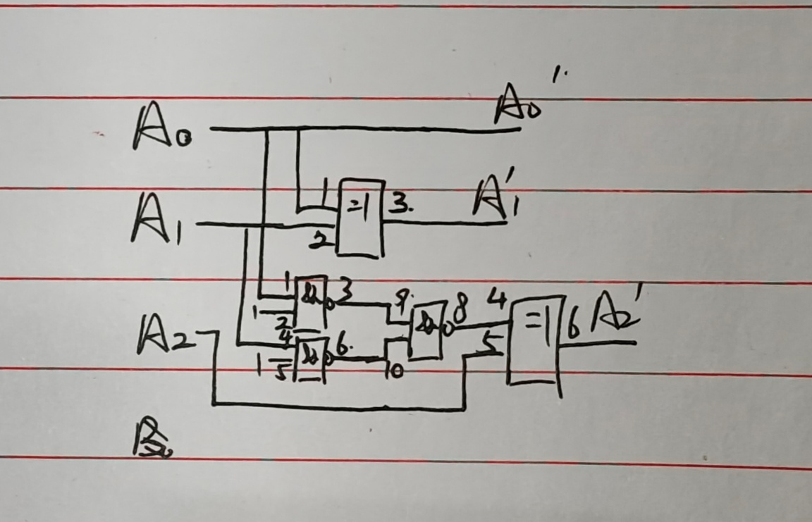

2、74151

逻辑式：

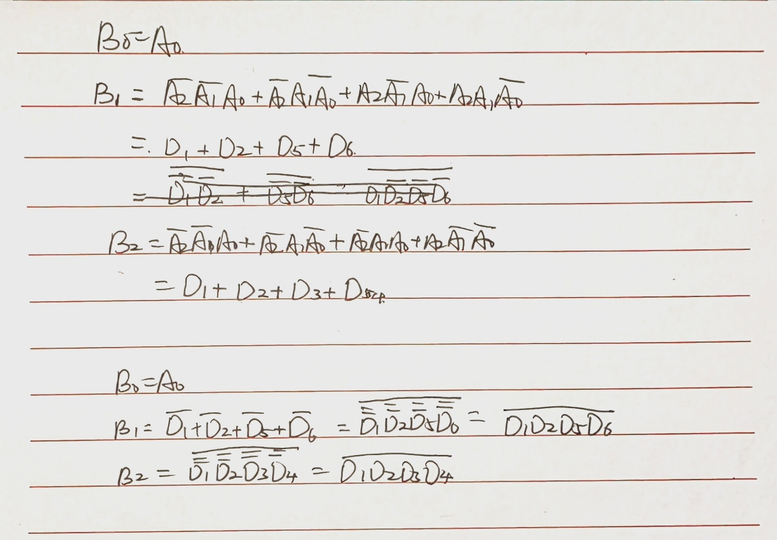

电路原理图：

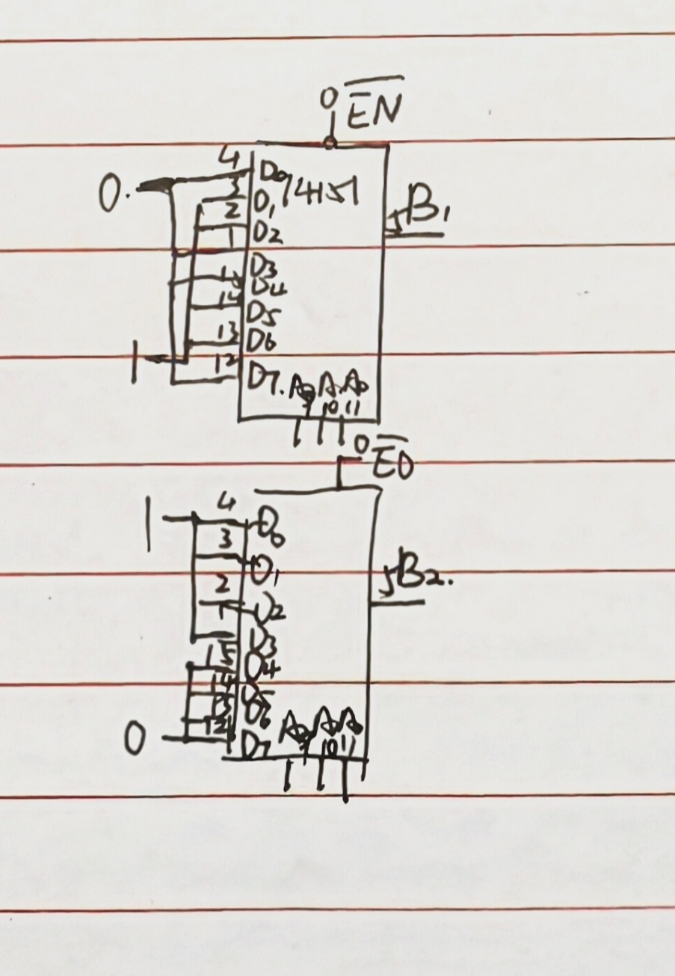
3、74138

逻辑式：

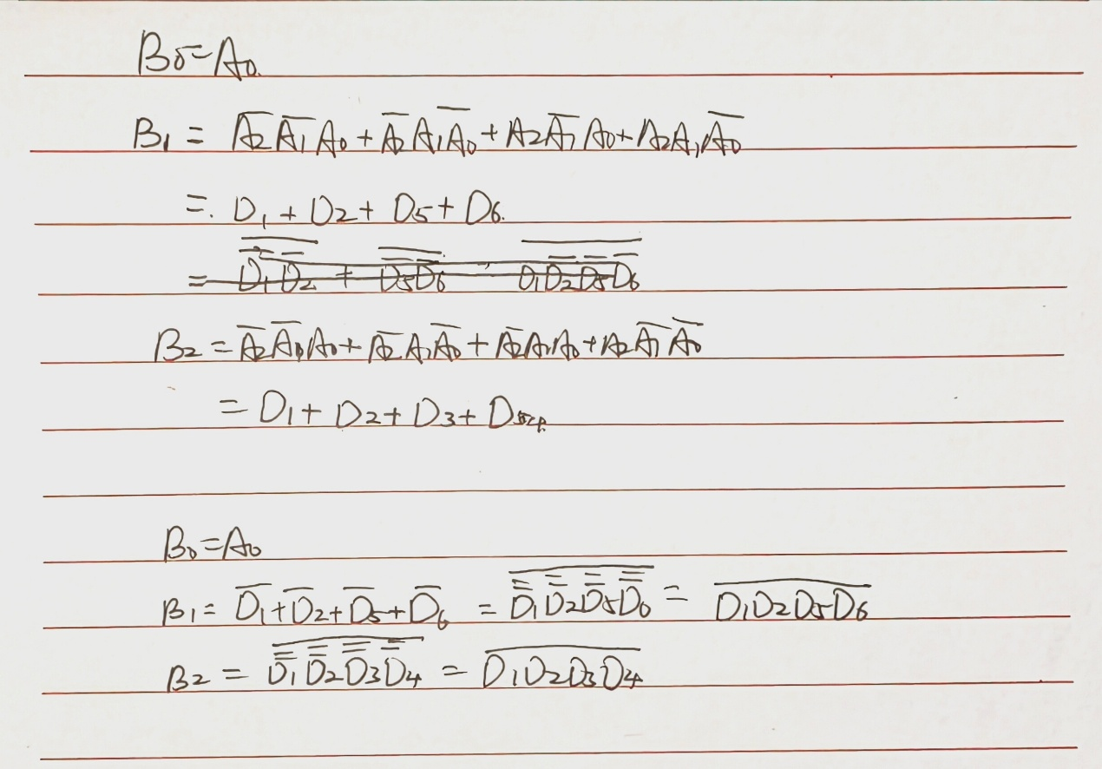

电路原理图：

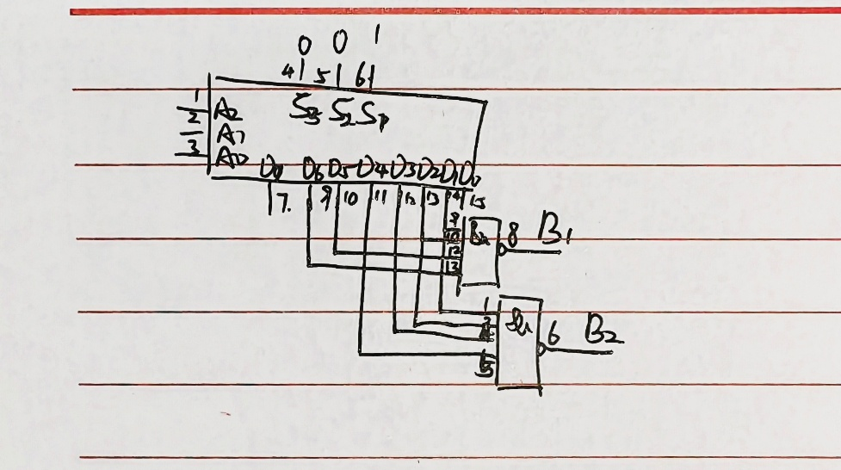

硬件连接图
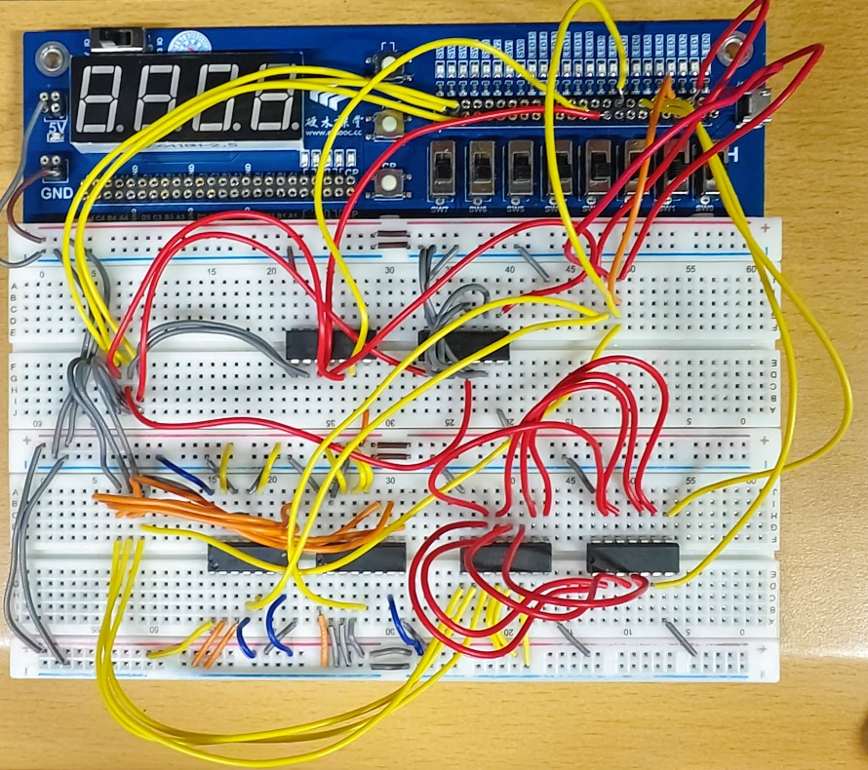
- 血型配对

实验内容
人类有四种主要血型：A，B，AB和O型。为了避免输血反应，输血者和受血者之间要遵循下列原则：
输血者 |  |  | 受血者
G₁ | G₀ | 血型 | R₁ | R₀ | 血型
0 | 0 | O型 | 0 | 0 | O型
0 | 1 | A型 | 0 | 1 | A型
1 | 0 | B型 | 1 | 0 | B型
1 | 1 | AB型 | 1 | 1 | AB型
- 同一血型之间可以相互输血。
- AB型受血者可以接受任何血型的输血。
- O型输血者可以给任何血型的受血者输血。

实验设计方案
输入、输出信号编码
输入信号：用二位二进数G₁、G₀代表输血者的4种血型，R₁、R₀代表受者的4种血型，编码代表的具体意义如下表所示
输出信号：S代表是否满足输血/受血条件，“1”满足，“0”不满足

真值表：
G1 | G0 | R1 | R0 | S | G1 | G0 | R1 | R0 | S
0 | 0 | 0 | 0 | 1 | 1 | 0 | 0 | 0 | 0
0 | 0 | 0 | 1 | 1 | 1 | 0 | 0 | 1 | 0
0 | 0 | 1 | 0 | 1 | 1 | 0 | 1 | 0 | 1
0 | 0 | 1 | 1 | 1 | 1 | 0 | 1 | 1 | 1
0 | 1 | 0 | 0 | 0 | 1 | 1 | 0 | 0 | 0
0 | 1 | 0 | 1 | 1 | 1 | 1 | 0 | 1 | 0
0 | 1 | 1 | 0 | 0 | 1 | 1 | 1 | 0 | 0
0 | 1 | 1 | 1 | 1 | 1 | 1 | 1 | 1 | 1

卡诺图：
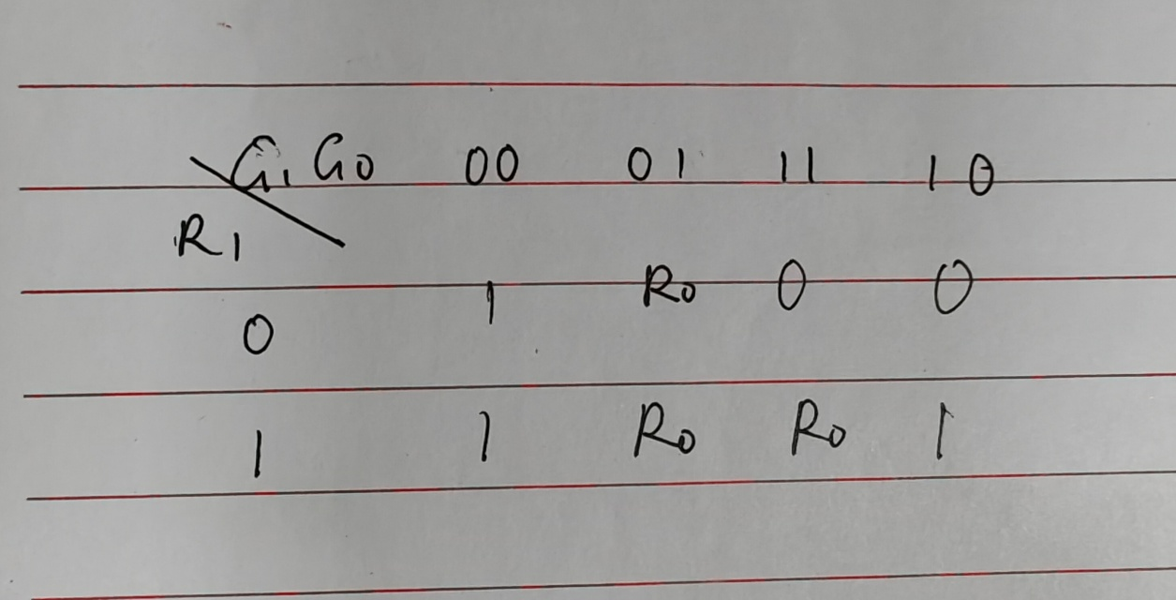
电路连接图：

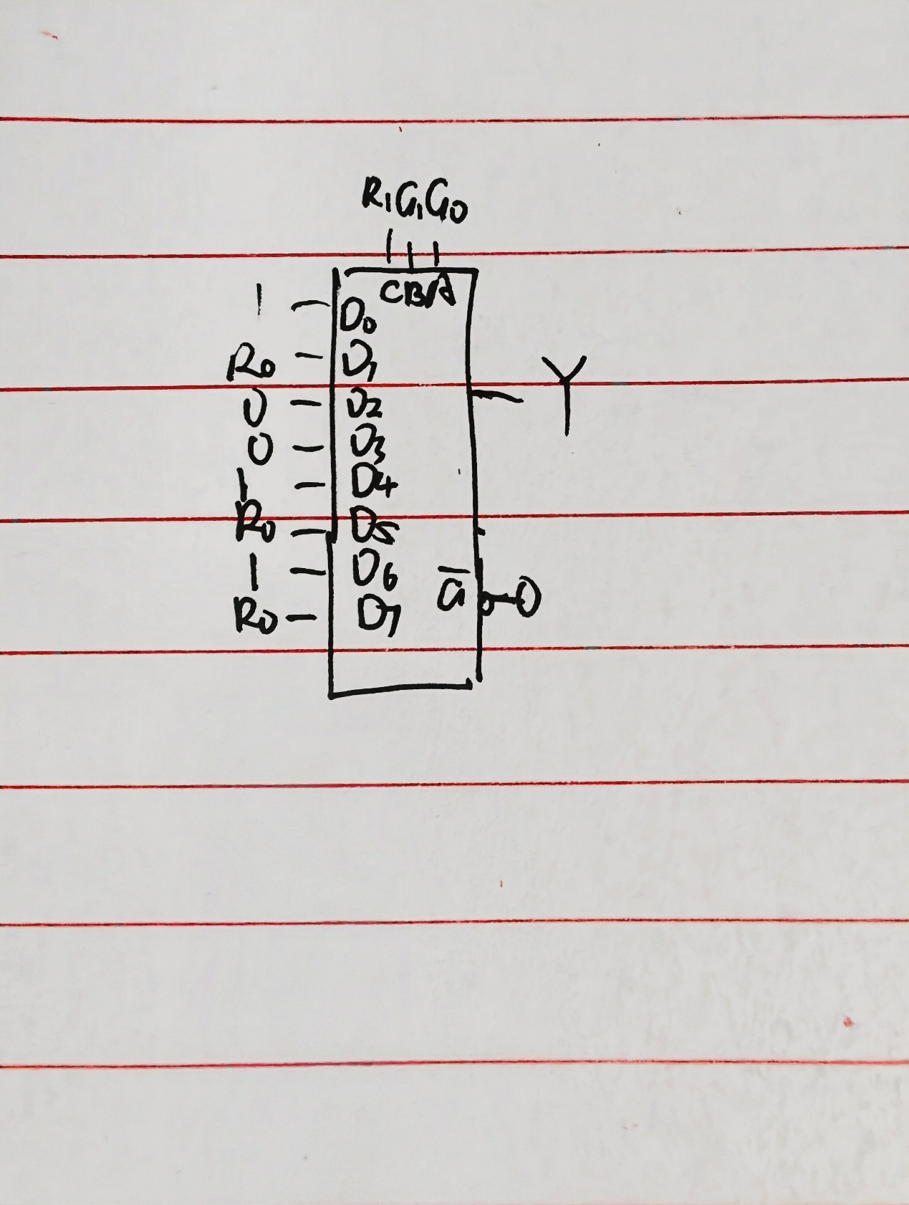

- 发电机控制器

真值表：
A | B | C | Y | X
0 | 0 | 0 | 0 | 0
0 | 0 | 1 | 0 | 1
0 | 1 | 0 | 0 | 1
0 | 1 | 1 | 0 | 1
1 | 0 | 0 | 0 | 1
1 | 0 | 1 | 1 | 0
1 | 1 | 0 | 1 | 0
1 | 1 | 1 | 1 | 1

逻辑式：

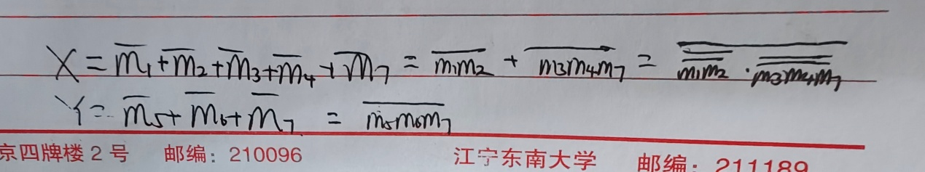

电路连接图：

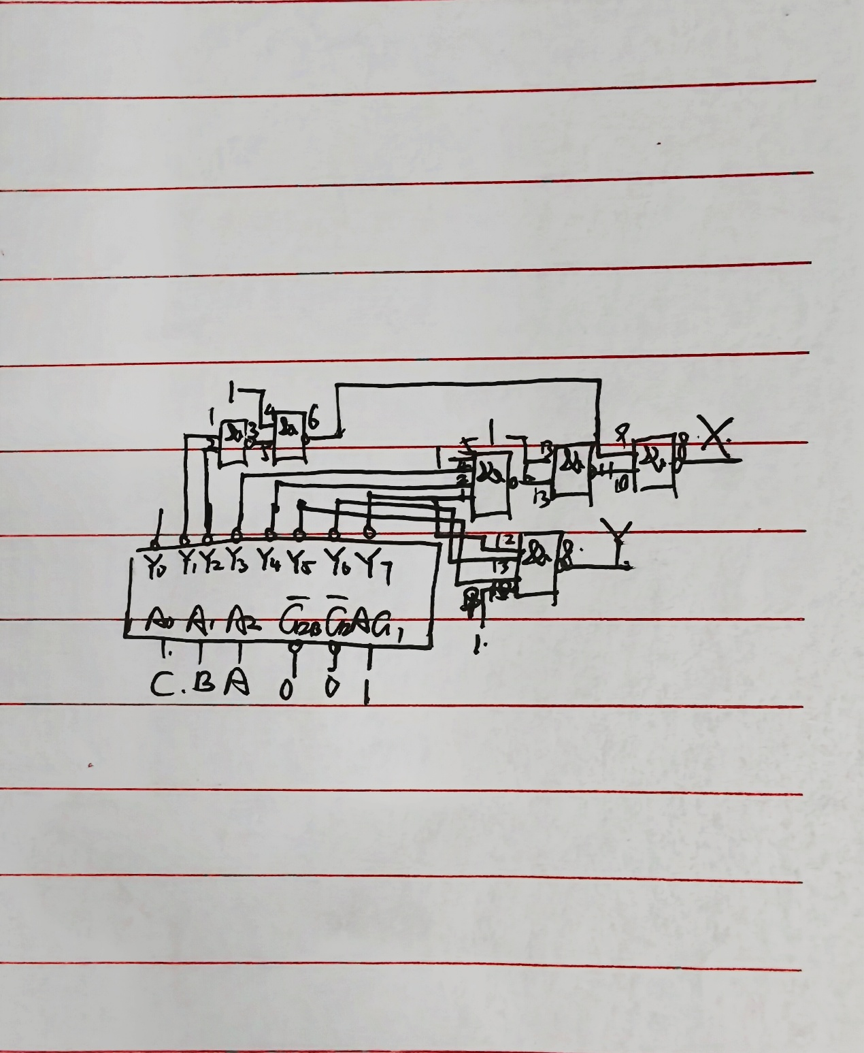

硬件连接图

